**Nand2Tetris**

Note : Gabriel Dupuis

Comment créer un DEMUX à partir d’une NAND GATE?

NAND GATE



Table d’une Nand Gate :

|  |  |  |
| --- | --- | --- |
| a | b | Q |
| 0 | 0 | 1 |
| 1 | 0 | 1 |
| 0 | 1 | 1 |
| 1 | 1 | 0 |

Qu’est-ce qu’un DEMUX? C’est ce qu’on appelle un démultiplexeur, Il s’agit d’un dispositif ayant 2 output qui permet de choisir ou la donnée de l’input « a » qui doit ressortir. On utilise alors un input sel pour choisir la position.

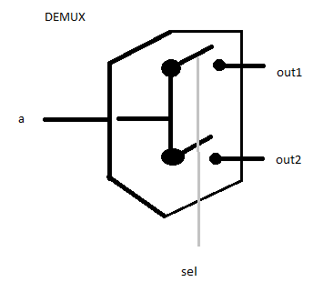

|  |  |  |  |
| --- | --- | --- | --- |
| a | sel | out1 | out2 |
| 0 | 0 | 0 | 0 |
| 1 | 1 | 1 | 0 |
| 0 | 1 | 0 | 0 |
| 1 | 0 | 0 | 1 |

Demux est sensiblement semblable a MUX la seule différence est qu’il y a 2 outputs au lieu d’un seul. Et 2 inputs au lieu de 3 inputs.

